LA TENUE CORRECTION
Objectifs : énoncer les éléments composant la tenue professionnelle
justifier chaque élément de la tenue professionnelle

choisir la tenue professionnelle adaptée à la zone de travail

1- Après avoir visionné le film "Un service de Stérilisation à l’hôpital", quelle remarque peut-on formuler
concernant la couleur des tenues professionnelles ? Justifier.
La tenue vestimentaire doit protéger le personnel. La tenue vestimentaire est spécifique au service de stérilisation. Elle prévient également la contamination potentielle des dispositifs médicaux.
2- Compléter le tableau suivant : nommer les éléments, présenter leurs rôles et identifier les zones concernés par l’élément en mettant une croix

éléments | nom | justification du port
 | charlotte | Pour ne pas mettre des cheveux ou autres dans les dispositif –médicaux. | * | *
 | masque | Si malade, protéger des postillons du dm |  | *
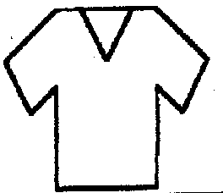 | blouse | Protéger le personnel du dm.  Protéger le dm des contaminations des agents | * | *
 | Tablier a usage unique | Éviter les éclaboussures des DM sur la tenue professionnelle | *
 | Gants | Se protéger des dm souillés. | *
 | sur gants | Se protéger d’un AES en évitant le contact avec des dm coupants ou pointus | *
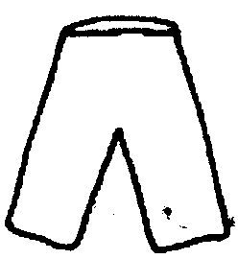 | Pantalon blanc | Protéger le personnel du dm.  Protéger le dm des contaminations des agents | * | *
 | Sabot antidérapants | Eviter la chute  Se protéger des dm pointus, si sa tombe au sol. | * | *

3- Dans le tableau ci-dessus, cocher la ou les cases zone "sale"
correspondant aux zones où les éléments sont portés. zone "propre", zone "stockage stérile"

